**BÁO CÁO CHI TIẾT LAB05 – NHÓM 6**

Thành viên của nhóm 6:

* Nguyễn Hải Phong – 22521088
* Nguyễn Chí Thành – 22521350
* Trần Văn Thuận – 22521448

Dùng IDA cho phiên bản x86 (đây là file ELF 32-bit). Ta sẽ xem được flowchart của chương trình:

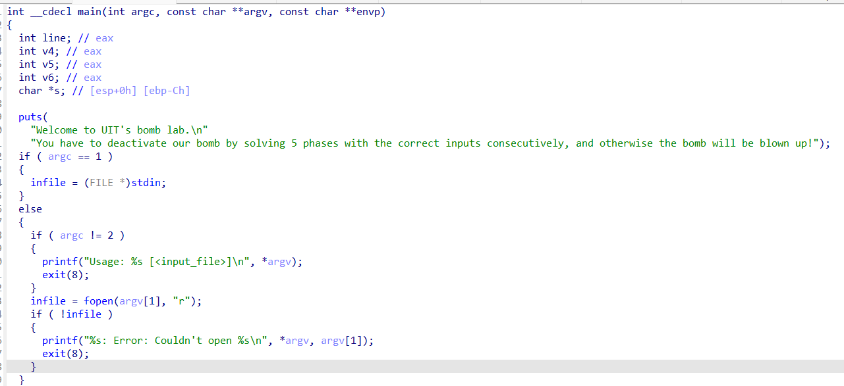

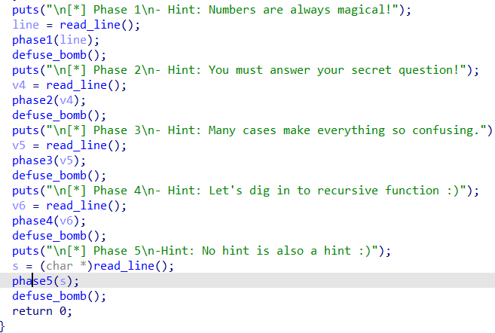

Ta thấy được chương trình trên sử dụng đến 5 hàm (tương ứng với 5 challenges mà chúng ta cần phải giải quyết). Nếu ta cung cấp đúng 5 input thỏa mãn yêu cầu của 5 challenges trên thì ta đã phá bom thành công. Trong đó 5 challenges tương ứng với 5 phase từ 1 đến 5 của đoạn chương trình này.

**Câu 1:** Về challenge phase 1:

Đầu tiên, để có thể giải nhanh chóng bài này, ta có thể xem qua mã giả của hàm phase1 này:

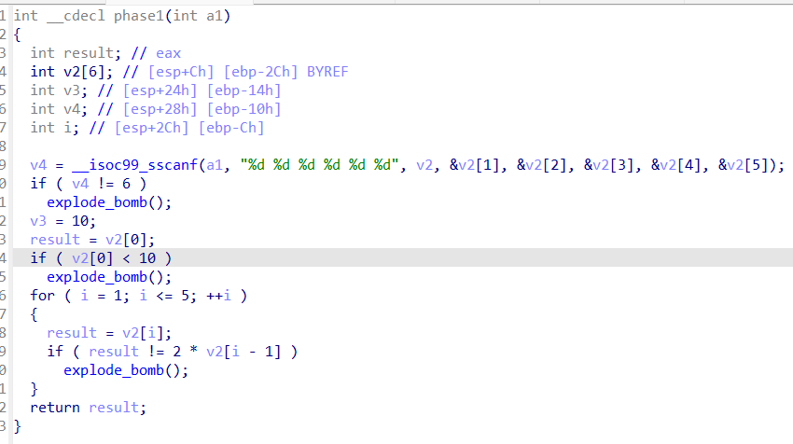

Ta có thể thấy rằng đầu tiên hàm này sẽ yêu cầu ta nhập vào tổng cộng là 6 input với kiểu dữ liệu là số (dựa trên format %d có trong hàm scanf).



Đồng thời hàm sẽ kiểm tra liệu chúng ta đã nhập vào đủ 6 số chưa, nếu không thỏa điều kiện thì chương trình sẽ gọi đến hàm explode_bomb ám chỉ chúng ta đã không thỏa điều kiện đề bài.

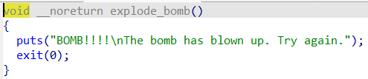

Tiếp theo thì chương trình sẽ tiến hành lưu 6 số mà ta nhập vào trong một mảng array v2 gồm 6 phần tử. Lúc đó hàm cũng sẽ kiểm tra liệu phần tử đầu tiên liệu có nhỏ hơn 10, nếu có thì sẽ gọi đến hàm explode_bomb ám chỉ chúng ta đã không thỏa điều kiện đề bài.

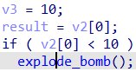

Sau đó hàm sẽ chạy qua được một vòng lặp duyệt qua các phần tử trong mảng v2, trong đó phải thỏa điều kiện sao cho phần tử sau phải gấp 2 lần phần tử trước. Nếu không điều kiện trên thì hàm sẽ gọi đến hàm explode_bomb

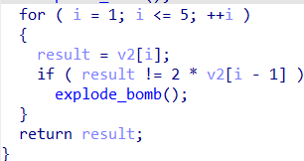

Sau khi nắm được các điều kiện đặt ra của challenge phase1 này thì mình đã viết code python để mô phỏng lại cách tìm ra input của challenge này.

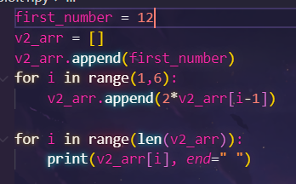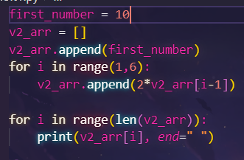

Vì ở trên, ta nhớ rằng đề bài chỉ yêu cầu số đầu tiên phải lớn hơn 10, nên ta có thể tạo ra nhiều chuỗi 6 số để thỏa yêu cẩu của đề bài.

**Minh chứng:**

Với số đầu tiên là 10, thì mình đã tạo ra một chuỗi số có thể thỏa yêu cầu challenge đầu tiên này.

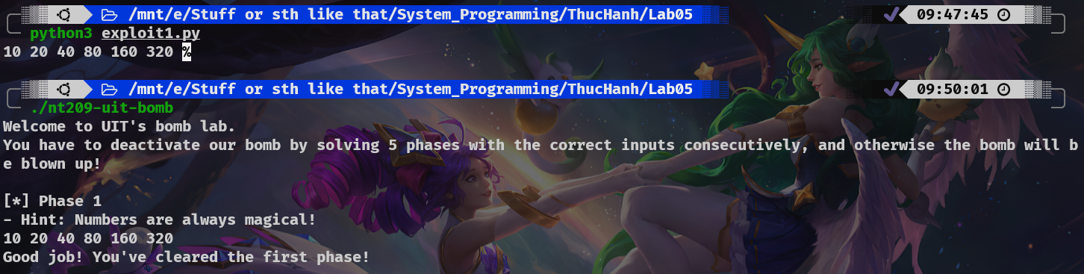

Với một số khác (miễn thỏa lớn hơn 10) thì mình cũng có thể tạo ra chuỗi 6 số thỏa mãn yêu cầu đề bài (giả sử mình chọn con số 12):

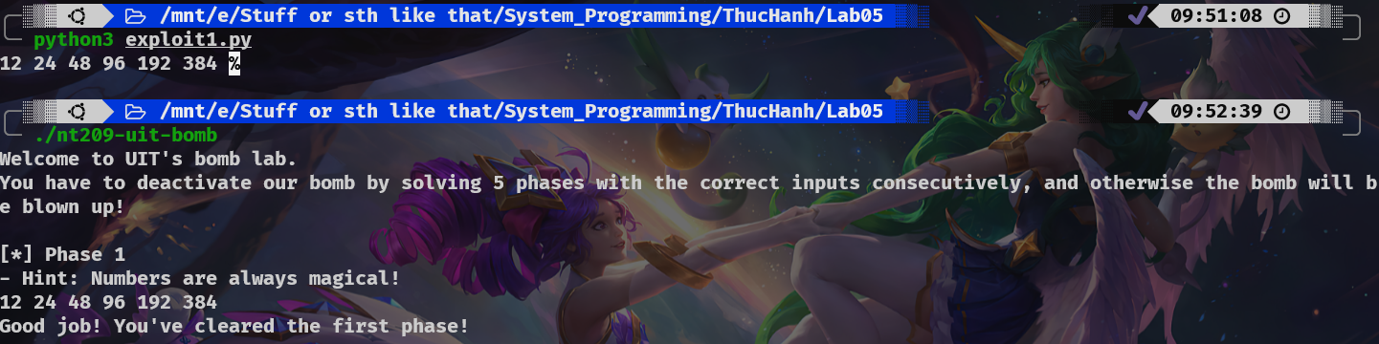

**Câu 2:** Về challenge phase2

Đầu tiên, để giải quyết được challenge này, ta cần coi qua mã giả của hàm phase2 này:

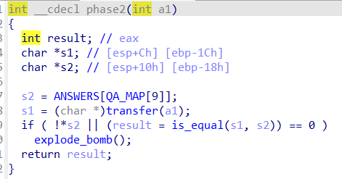

Đầu tiên hàm sẽ yêu cầu nhập vào một chuỗi ký tự sao cho thỏa mãn yêu cầu của challenge này. Vậy ta cần phải hiểu được yêu cầu đề bài là gì.

Đầu tiên hàm sẽ truy xuất giả trị 2 mảng giá trị, đó là mảng QA_MAP và mảng ANSWERS. Đầu tiên ta sẽ nhìn qua giá trị của mảng QA_MAP:

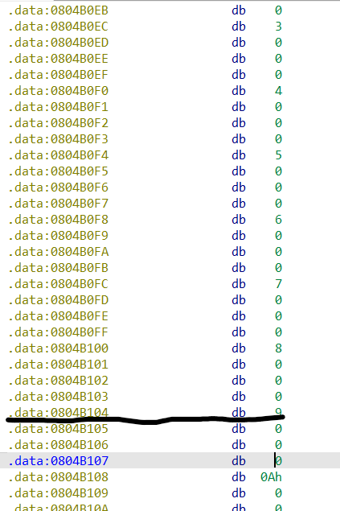

Thì sau khi nhìn qua các phần tử của mảng này, thì mình đã tìm ra tại index thứ 9 của mảng sẽ có giá trị bằng 9. Tiếp tục thì mảng ANSWERS sẽ lấy giá trị 9 của mảng QA_MAP để tiến hành truy xuất giá trị tại mảng ANSWERS này. Bây giờ ta cần phải xem qua mảng này tại index bằng 9 chứa dữ liệu gì:

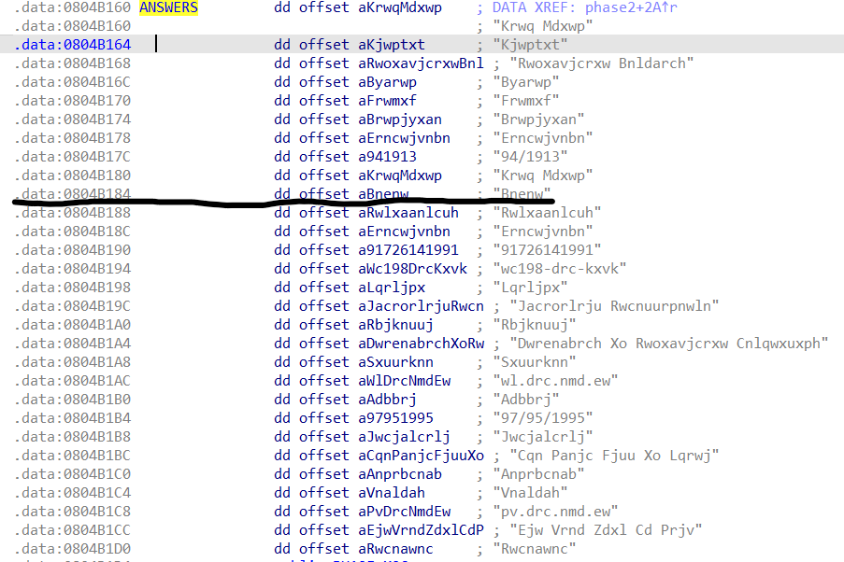

Thì ta nhận thấy rằng trong mảng ANSWERS này thì tại index 9 thì sẽ có giá trị là một chuỗi ký tự **“Bnenw”**. Vậy giá trị của s1 sẽ là **“Bnenw”**

Còn giá trị tại s2 sẽ là chuỗi mà người dùng nhập vào và được biến đổi thông qua hàm transfer. Bây giờ ta phải xem qua hàm transfer này làm gì với input của người dùng:

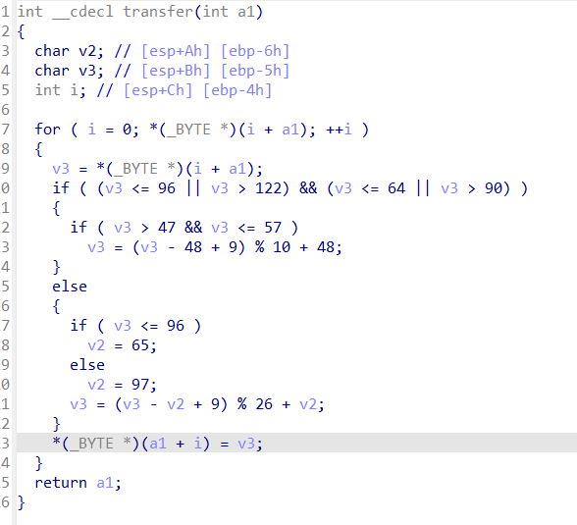

Để tóm gọn lại thì hàm transfer này sẽ duyệt qua từng phần tử có trong chuỗi mà người dùng nhập vào và tiến hành biến đổi từng ký tự có trong chuỗi thành những ký tự mới theo quy tắc nhất định, đó là rotation 9 (tức là thay thế từng chữ cái bằng chữ thứ 9 sau nó trong bảng chữ cái). Sau khi biến đổi sau khi sẽ trả về một chuỗi ký tự hoàn toàn mới

Sau khi tiến hành biến đổi thành chuỗi ký tự mới từ chuỗi từ người dùng nhập vào. Thì chương trình sẽ tiến hành kiểm tra xem liệu chuỗi ký tự sau khi được biến đổi từ chuỗi người dùng có bằng với chuỗi của s1 (tức chuỗi **“Bnenw”**). Nếu không đúng thì chương trình sẽ gọi đến hàm explode_bomb để ám chỉ rằng chúng ta không đáp ứng yêu cầu của challenge này.

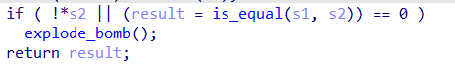

Sau khi hiểu được quy luật của chương trình, để giải được bài này thì mình cần tìm chuỗi input sao cho qua hàm transfer thì sẽ thành chuỗi **Bnenw.** Vì vậy mình đã tiến hành dịch ngược từ chuỗi **Bnenw** thông qua một đoạn code python để lấy được input thỏa yêu cầu này.

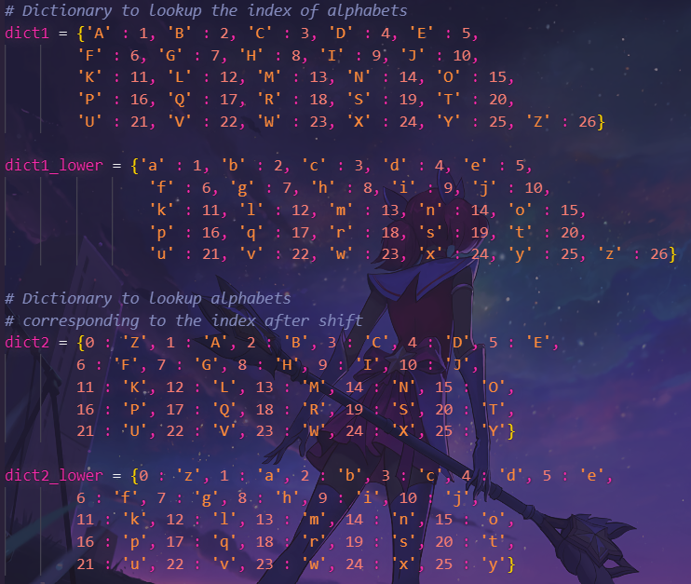

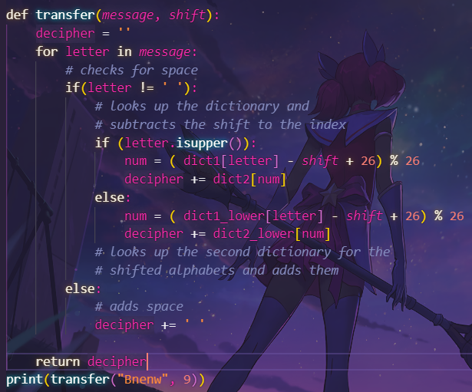

Như mình đã nói ở trên thì vì chuỗi **Bnenw** là kết quả của quá trình rotate 9 cho nên để dịch ngược được chuỗi này thì mình chỉ cần cho chuỗi trên rotate 9 nữa là sẽ ra được chuỗi ban đầu

**Minh chứng:**

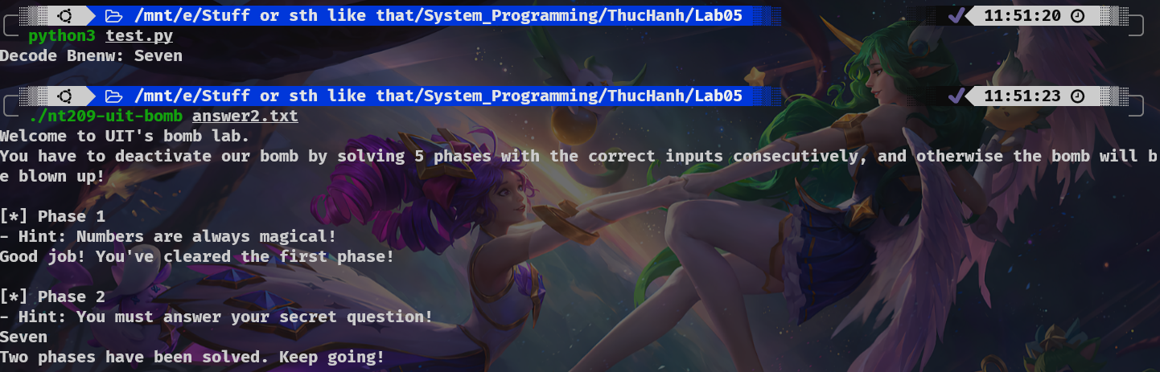

**Câu 3:** Về challenge ở phase3

Đầu tiên, để có thể giải quyết được challenge nằm ở hàm phase3, ta cần xem qua mã giả của challenge này.

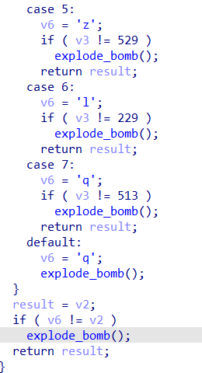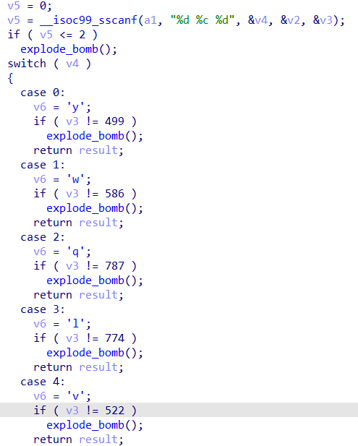

Cụ thể hơn, thì đầu tiên chương trình này sẽ yêu cầu người dùng nhập vào gồm 2 số và 1 ký tự (dựa vào việc format của scanf lần lượt là %d %c %d)

Đồng thời nếu như khộng đáp ứng đủ số lượng input đầu vào thì chương trình sẽ gọi đến hảm explode_bomb ám chỉ rằng chúng ta đã thất bại

Sau đó hàm sẽ dùng switch case (tương tự như if else) để kiểm tra input của người dùng có thỏa một trong các case có sẵn của switch case ấy. Nếu không thỏa bất kỳ case nào thì chương trình sẽ gọi đến hàm explode_bomb ám chỉ rằng chúng ta đã thất bại

Vậy để có thể làm được challenge này thì ta cần cung cấp các input sao cho thỏa một trong số các case trong đoạn code switch case kia.

Tất cả các input đầu vào có thể thỏa điều kiện của challenge này là:

* 0 y 499
* 1 w 586
* 2 q 787
* 3 l 774
* 4 v 522
* 5 z 529
* 6 l 229
* 7 q 513

**Mình chứng:**

Giả sử mình chọn input đầu vào là 1 w 586:

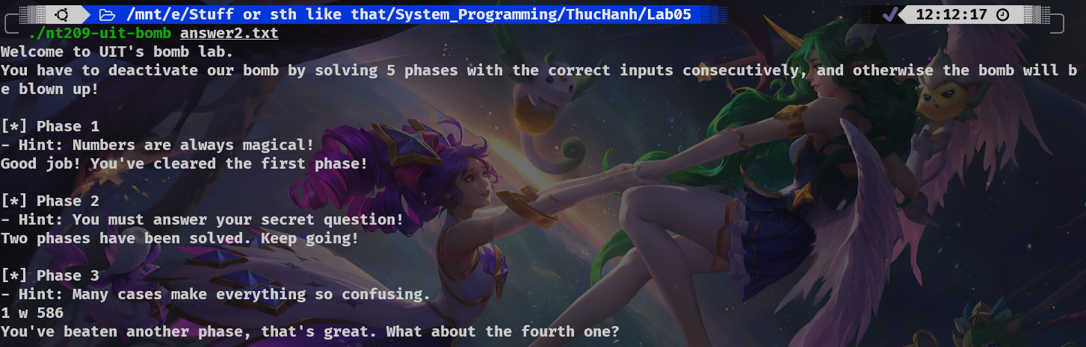

Giả sử mình chọn input là 6 l 229:

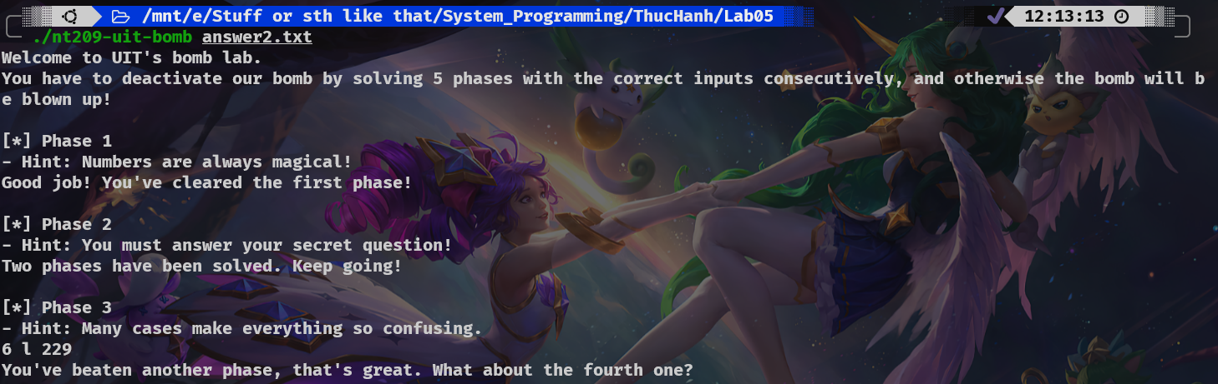

**Câu 4:** Về challenge của phase4:

Đầu tiên, để giải quyết được challenge này thì ta sẽ nhìn qua xem mã giả để có cái nhìn về chương trình hoạt động như thế nào:

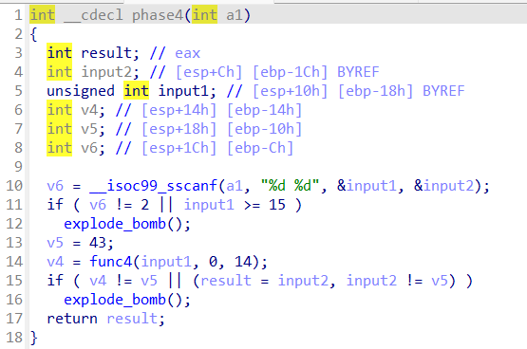

Đầu tiên thì chương trình sẽ tiến hành yêu cầu người dùng nhập vào 2 số (lý do là hàm scanf sử dụng format nhập vào là %d và %d)

Đồng thời chương trình cũng sẽ kiểm tra liệu chúng ta liệu đã nhập đủ 2 số theo yêu cầu của đề bài chưa, ngoài ra chương trình còn kiểm tra liệu xem số đầu tiên mà người dùng nhập vào đã thỏa phải nhỏ hơn 15. Nếu không thỏa 1 trong 2 điều kiện trên thì chương trình sẽ gọi đến hàm explode_bomb ám chỉ chúng ta đã không thỏa điều kiện đề bài.

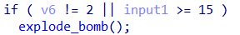

Sau đó chương trình sẽ tiến hành sử dụng số đầu tiên mà ta nhập vào làm tham số đầu tiên trong một hàm tên là **func4** gồm có 3 tham số (trong khi đó 2 tham số còn lại được mặc định là 0 và 14)

Bây giờ ta sẽ tiến hành xem mã giả của hàm **func4** để có thể hiểu được nguyên lý hoạt động của hàm này:

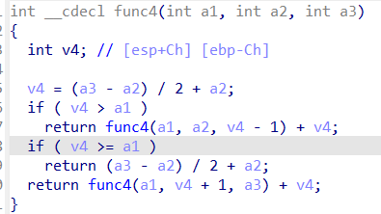

Ở đây ta thấy chương trình dùng đến hàm đệ quy để có thể tính toán ra kết quả cuối cùng.

Trong đó biến v4 sẽ là giá trị của biểu thức (a3 – a2) / 2 + a2 (với lần lượt a1, a2, a3 là 3 tham số đầu vào của hàm **func4**). Đồng thời hàm sẽ so sánh với biến v4 với biến a1:

* Nếu như v4 > a1 thì hàm sẽ đệ quy bằng cách gọi lại hàm **func4** với 3 tham số a1, a2 và v4 -1 và dùng kết quả đó cộng với v4 hiện tại
* Còn nếu v4 < a1 thì hàm sẽ đệ quy bằng cách gọi lại hàm **func4** với 3 tham số a1, v4 + 1, a3 và dùng kết quả đó cộng với v4 hiện tại
* Nếu không thỏa hai điều kiện trên thì hàm sẽ trả về biến v4 tức là trả về kết quả cuối cùng

Cuối cùng, hàm sẽ tiến hành đối chiếu 2 điều kiện với 2 số mà ta vừa nhập vào, nếu như kết quả của hàm đệ quy mà trong đó có tham số đầu vào là số thứ nhất mà người dùng nhập vào không bằng biến v5 hoặc là số thứ 2 không bằng biến v5 (cụ thể biến v5 ở đây được gắn giá trị mặc định là 43) thì chương trình sẽ gọi đến hàm explode_bomb ám chỉ chúng ta đã không thỏa điều kiện đề bài.

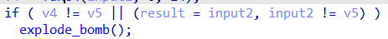

Sau khi hiệu được quy luật của challenge này thì đầu tiên mình đã có thể tìm ra đáp án cho số thứ hai mà người dùng cần phải nhập vào, đó là số 43. Còn về số thứ nhất thì để giải ra thì mình đã mô phỏng lại hàm đệ quy thông qua code python để tìm được số thỏa kết quả đệ quy bằng số 43:

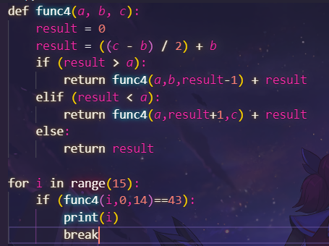

Ở đây thì mình chỉ chạy vòng lặp 15 số đầu vì như ở trên thì chương trình đã yêu cầu người dùng nhập số thứ nhất không vượt quá giá trị 15

**Minh chứng:**

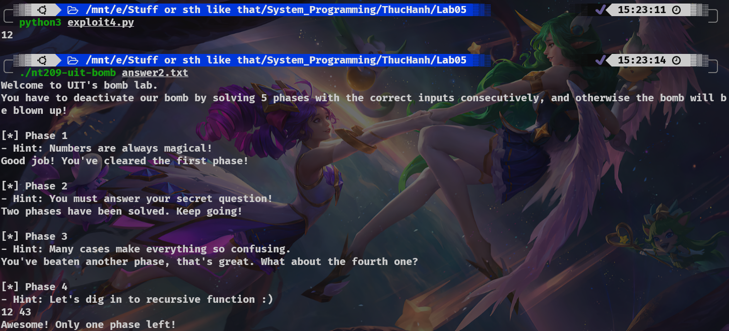

**Câu 5:** Về challenge cuối cùng trong phase5

Đầu tiên thì để có thể giải được challenge trong phase5 này thì ta cần đọc qua mã giả của đoạn chương trình này để nắm bắt được thông tin:

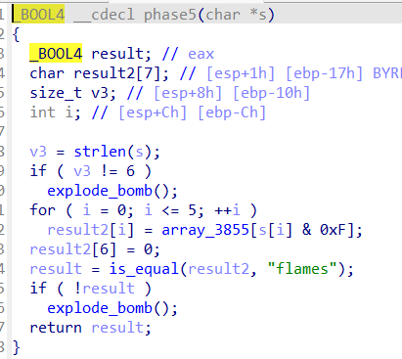

Ở đây thì đầu tiên chương trình sẽ yêu cầu người dùng nhập vào một chuỗi ký tự và phải thỏa sao cho chuỗi ký tự ấy có độ dài đúng bằng 6 thông qua hàm strlen. Nếu không thỏa điều kiện trên thì chương trình sẽ gọi đến hàm explode_bomb ám chỉ chúng ta đã không thỏa điều kiện đề bài.

Sau đó chương trình sẽ thông qua một vòng lặp tổng cộng là 6 lần để duyệt qua các phần tử trong biến result. Trong đó các phần tử của biến result sẽ là kết quả được truy xuất trong một mảng có tên là array_3855, mà index của mảng này lại phụ thuộc vào ký tự theo chuẩn mã ASCII của chuỗi ký tự người dùng nhập vào và thực hiện phép AND với 0xf (tức số 15). Bây giờ ta sẽ xem qua giá trị có trong mảng array_3855 này:

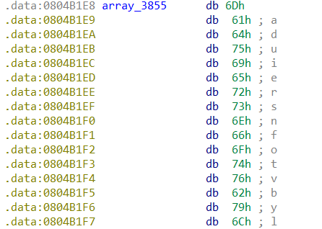

Dường như mảng này là một mảng gồm 16 ký tự và có giá trị là “maduiersnfotvbyl”

Sau đó trong vòng lặp ấy chương trình sẽ lấy từng ký tự có trong mảng array_3855 và gắn vào trong chuỗi ký tự mới tên là result (và đồng thời gắn tại ví trí index cuối cùng tại biến result là ‘\0’)

Sau đó hàm sẽ tiến hành đối chiếu kết quả của chuỗi result vừa tính ra được với chuỗi ký tự mặc định là “flames”. Nếu không thỏa thì chương trình sẽ gọi đến hàm explode_bomb ám chỉ chúng ta đã không thỏa điều kiện đề bài.

Hiểu được luồng thực thi của challenge cuối này thì mình đã tiến hành mô phỏng lại đoạn code của chương trình này để có thể dịch ngược được đầu vào sao cho thỏa yêu cầu của đề bài.

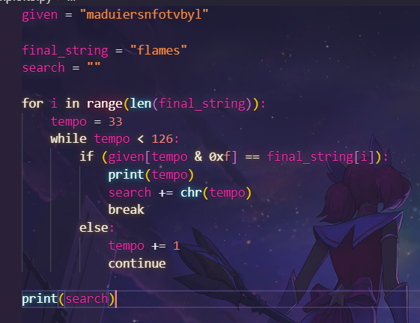

Ở đây đoạn chương trình này có thể cho ra nhiều đầu vào mà vẫn đáp ứng được yêu cầu đề bài. Đây là 2 trong số nhiều chuỗi có thể đáp ứng điều đó:

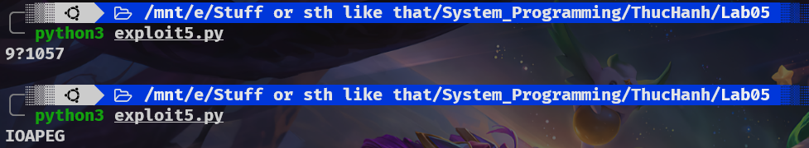

**Minh chứng:**

**Với chuỗi ký tự là 9?1057**

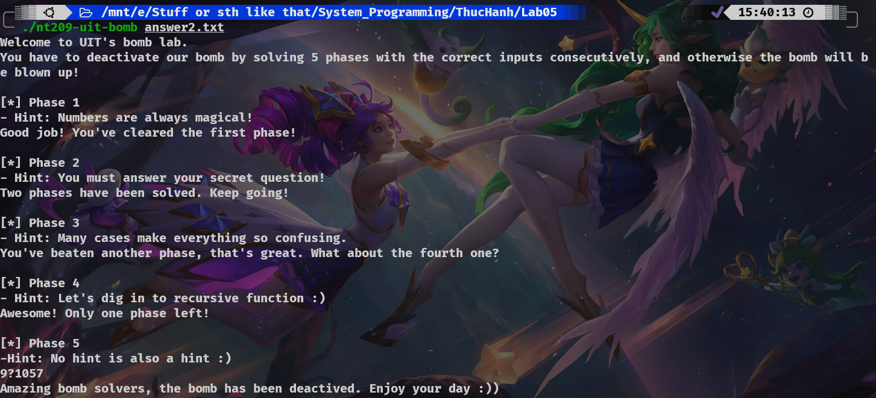

**Với chuỗi ký tự là IOAPEG**

